
组 号 14 密级 公开
年 份______2026_____ 成绩



智能系统设计与应用综合实践
课程实验报告

项目名称

所 在 院 系： | 计算机工程系
专 业 年 级： | 23级
组 号 组 名： | 14
组 长 姓 名： | 梁文伟（单人项目）
组 员 姓 名： | 梁文伟
联 系 方 式： | 15260655179

二〇二六 年 六 月

目录

1实验概述 1
1.1 : 选题背景与目标
1.2 : 小组分工情况
2实验环境要求 1
2.1 : 操作系统
2.2 : 开发语言
2.3 : 核心基础组件
2.4 : 核心依赖库
3实验理论基础 1
3.1 : 日志构建模版匹配
3.2 : 维度上升机（MLP）二分类推理
3.3 : 基于LangGraph的有向有环图状态机
4实验过程 1
4.1 : 实验准备
4.2 : 核心模块实现说明与源码
步骤1 : 构建PyTorch MLP异常检测模型
步骤2 : 基于LangGraph的多智能体负载构建
步骤3 : OpenClaw统一异步通信网关
5 实验结果 2
5.1 : 系统多轮对话与异常诊断流式返回
5.2 : 多级降级策略测试结果
6 特色和创新 3
6.1 : 哑管道、强端点的低连接ChatOps架构
6.2 : 混合AI推理与三链分开的模型方案
6.3 : 基于LangGraph的自愈式多智能体与人工介入循环
7 实验总结 3
7.1 : 项目总结
7.2 : 个人实验心得体会

1实验概述

1.1 选题背景与目标（github地址：https://github.com/wweien1130-ui/AIOps-HDFS.git）

随着大数据集群规模的爆发增长，HDFS（Hadoop Distributed File System）底层存储基础，其运行日志呈现出海量、高并发、非格式化的特征。传统式的运维模式高度依赖人工排查或简单的阈值同样，存在响应滞后、误报率高以及知识沉淀困难等痛点。

本综合设计选题为“HDFS全局文件系统异常检测智能问答与闭环运维系统”。项目旨在通过前沿的AIOps（智能运维）理念，将深度学习、大语言模型（LLM）与大数据设施基础深度融合，实现以下核心目标：
- 智能异常检测：利用PyTorch构建MLP神经网络，对ClickHouse存储的海量日志特征矩阵进行数十级联分类，实时判定HDFS块状态。
- 多智能体专家系统：基于LangGraph状态机构建Supervisor-Router多智能体集群，动态调度诊断、数据、监控、运维等专业子Agent。
- 多端和谐与ChatOps：集成 微信ClawBot – OpenClaw - 与Web前端，通过统一网关与安全降级策略，打通移动端远程监控与人机参与循环的高危决策流，构建安全可控的自愈运维闭环。

1.2 小组分工情况

本项目为个人独立完成的综合设计大作业。由一人独立承担了本系统的全生命周期建设，涵盖需求分析、系统全栈架构设计、核心算法实现与跨平台工程联调。具体工作包括：
- 智能算法与数据管线：负责 HDFS 原始日志的模板解析与特征矩阵构建；在 PyTorch 中独立设计并训练了多层感知机（MLP）异常检测模型。
- 多智能体状态机集群：基于 LangGraph 状态机构建了 Supervisor 集中式意图分发架构，编写了 5 个专业子 Agent 的流转控制逻辑与自愈容错机制。
- ChatOps 与多端协同：实现了 OpenClaw 微信机器人的单网关路由接入、基于 jq 的防注入安全命令拼装，以及高危运维指令的 Human-in-the-loop（人类介入循环） 微信二次确认机制。

后端网关与大屏展示：使用 FastAPI 搭建高性能异步 Web 服务，并基于 Vue 3 +Element Plus + ECharts 构建了响应式实时异常监控大屏，支持多模型混合调用（本地 Ollama + 云端 API）。

2实验环境要求
2.1操作系统：
Windows 11（运行 FastAPI 、PyTorch、Vue3）桥接 WSL2 Ubuntu 22.04（运行 OpenClaw 微信接入层）

2.2开发语言：
Python 3.10+、Node.js 18+

2.3核心基础组件：
Kafka : v3.4.0（实时日志消息队列）
Redis : v7.0（实时状态服务器与多轮会话会话锁）
ClickHouse : v23.3（离线整理日志特征分析）

2.4核心依赖库：
后端：
langgraph & langchain: 多智能体状态机与大型模型链式调用
torch & scikit-learn: MLP 模型构建与推理
fastapi & uvicorn: 高性能异步 Web 网关

前端：
vue & element-plus: 响应式 UI 组件库
echarts & vue-echarts: 实时数据可视化图表
vite: 前端构建工具
axios & marked: HTTP 请求与 Markdown 渲染

3实验理论基础

3.1 日志构建模板匹配

HDFS 原始日志属于半重构文本。系统基于正则模板提取技术，将海量文本抽象为 29 种核心事件（E1-E29）。对于一个数据块（BlockID），通过统计其在生命周期内触发各事件的频次，将其压缩为一个固定长度的 29 种维特征管理，作为后续机器学习模型的标准输入。
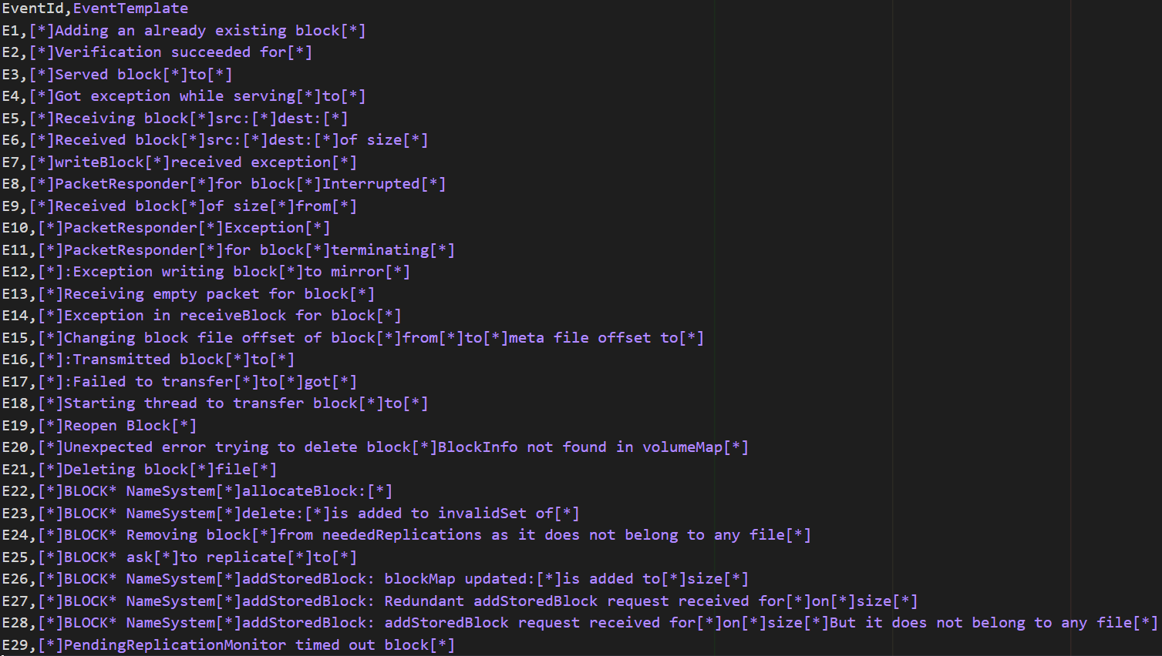

3.2 梯度上升机（MLP）二分类推理

针对HDFS块数据的“成功/失败”状态预测，系统构建了一个结构为29 -> 128 -> 32 -> 1的深度多层感知机。网络最后一层采用 Sigmoid 激活函数，输出概率值P∈[0,1].
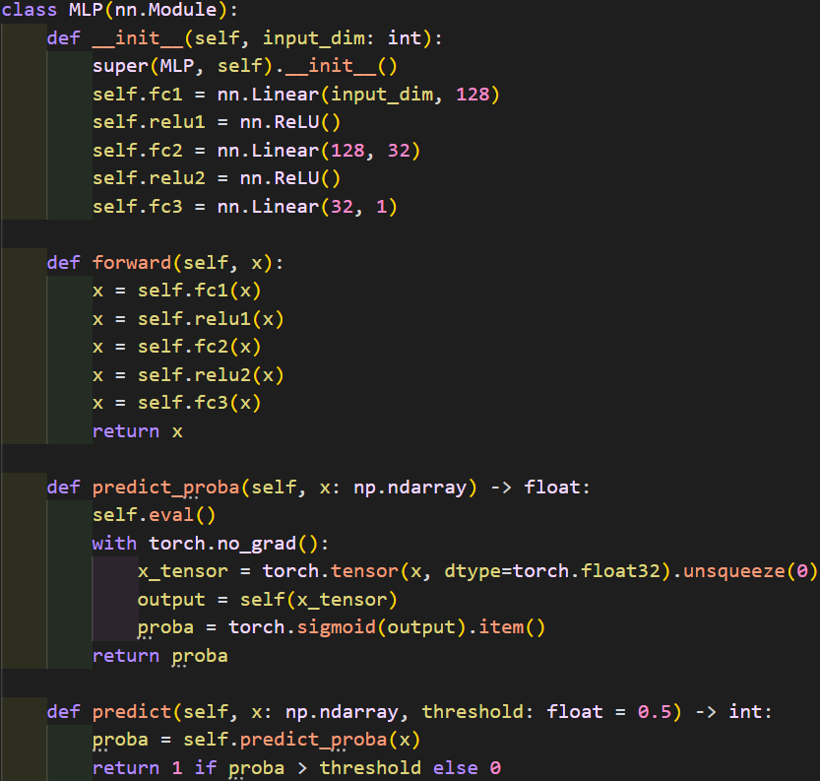

通过设置鲁棒阈值进行实时二分类。同时，为了对抗生产环境中由于异常日志稀疏导致的"数据不平衡"问题，损失函数引入了类别权重调节机制（Class Weighting）：通过计算正负样本比例生成 pos_weight，传入 BCEWithLogitsLoss 以提升模型对少数类（异常）的召回能力。
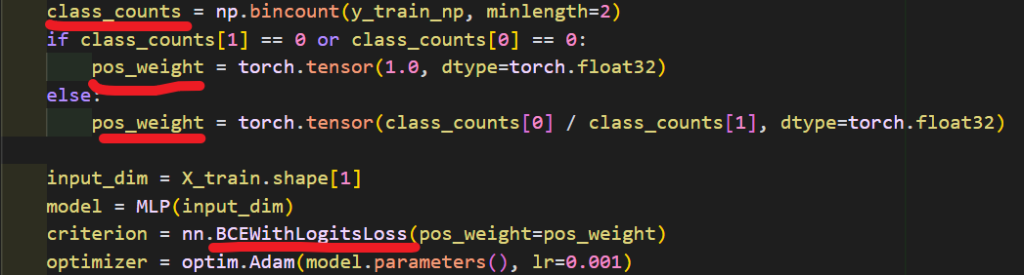

3.3 基于LangGraph的有向有环图状态机

传统的链式（Chain）Agent无法处理复杂的重试、纠错和回滚逻辑。本项目采用LangGraph状态机架构：
- 将整个系统抽象为由节点（Nodes）和边（Edges）构成的有向图。
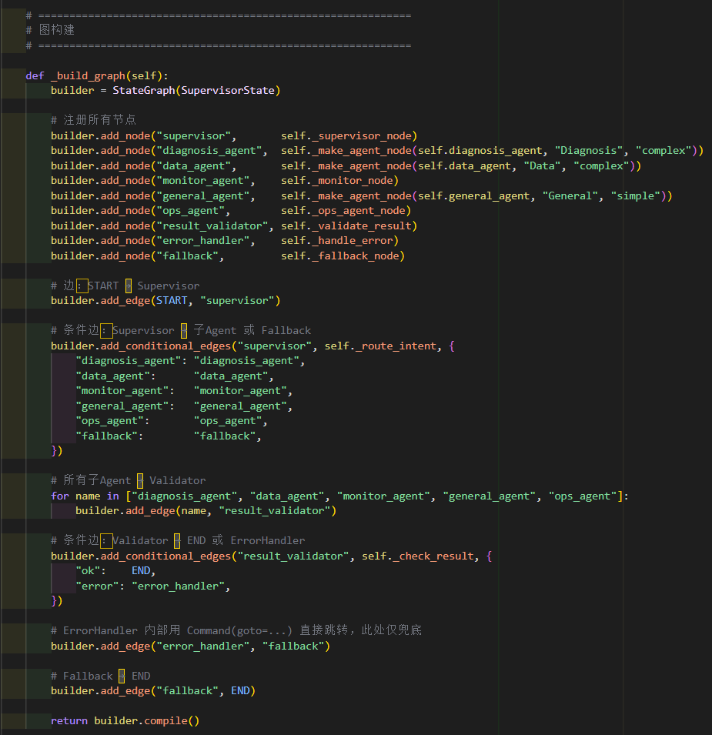
- Supervisor节点利用高阶LLM进行含义识别。
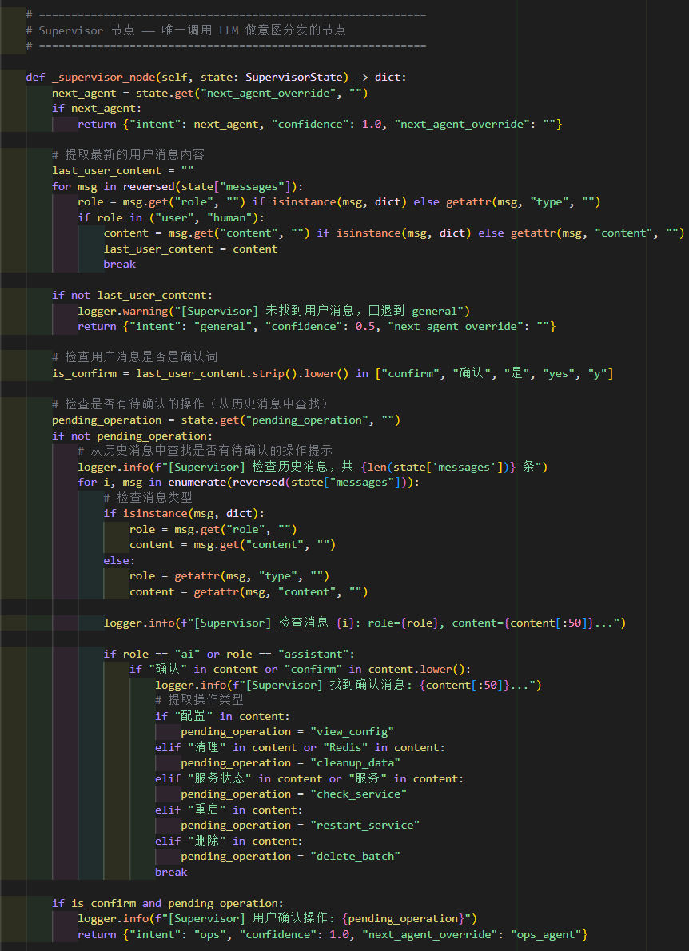
- Router纯Python分发器根据意图零延迟切换子Agent。
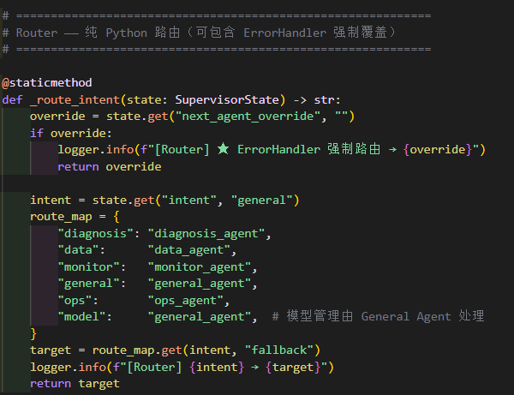

- 引入 Validator（结果校验）与 ErrorHandler（错误恢复）：Validator 检测到工具执行异常（如模型不存在、数据文件缺失）后，ErrorHandler 通过 LangGraph 的 Command(goto=...) 机制，绕过 Supervisor 直接重路由到 data_agent 触发自动修复（如重新训练），重试 3 次后若仍失败则降级到 Fallback，实现系统的逻辑自愈。
ErrorHandler 不仅仅重路由到 data_agent，它还有一个通用的 降级映射
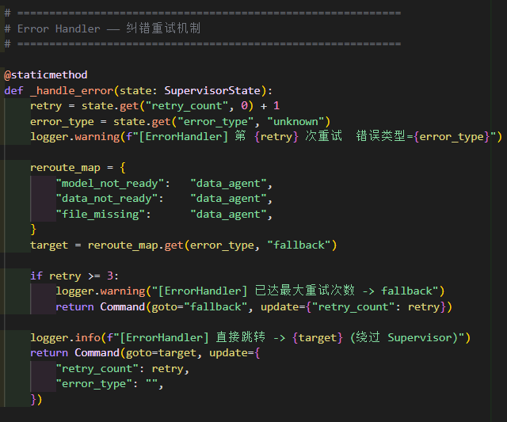

以下是基于 LangGraph 的多智能体状态机架构图：

- 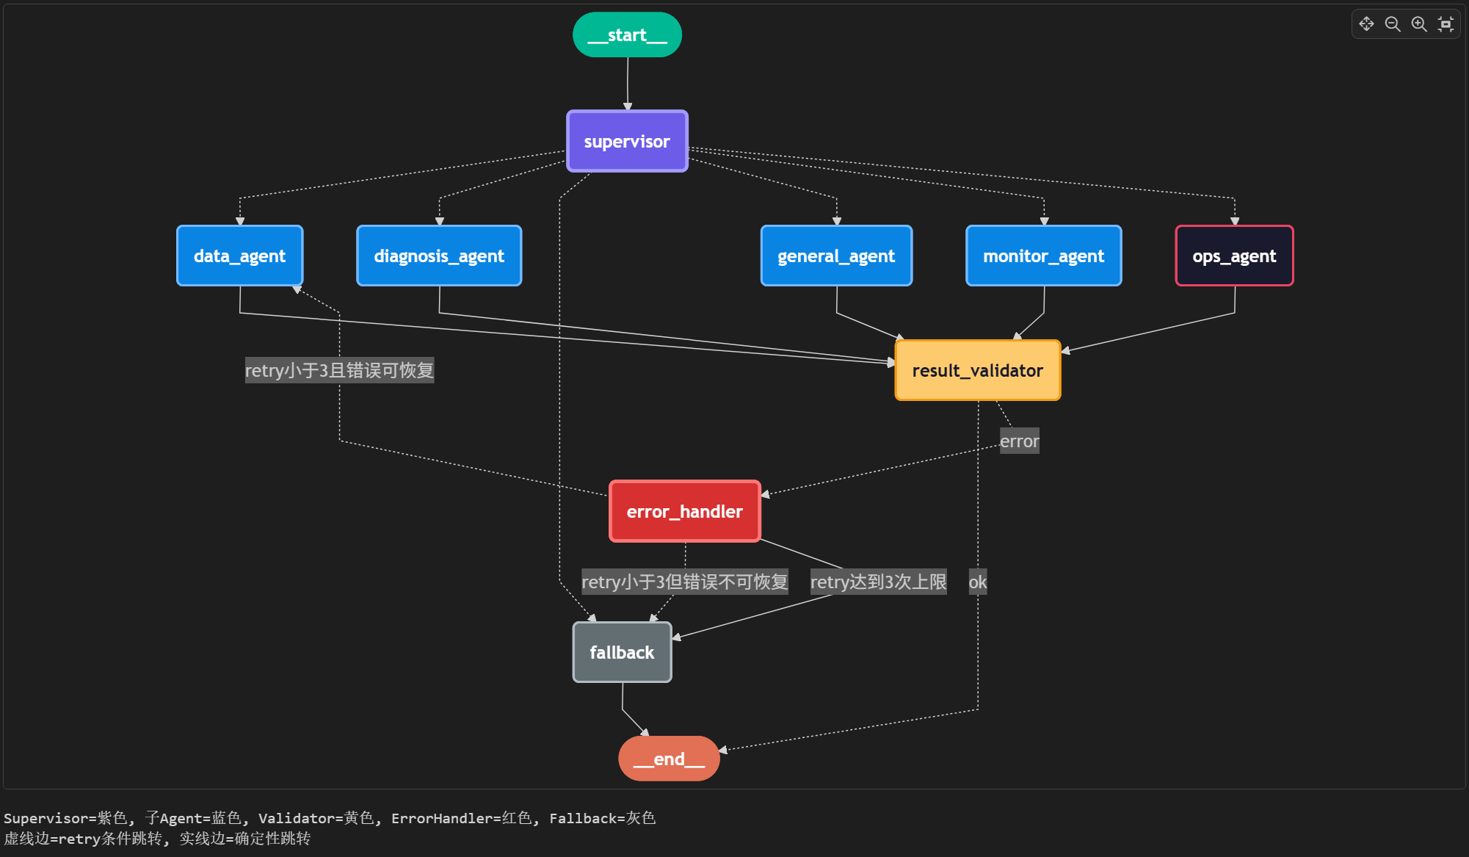

4实验过程
4.1 实验准备

项目核心目录结构清晰，各组件分工模块明确，通过统一入口进行联调：

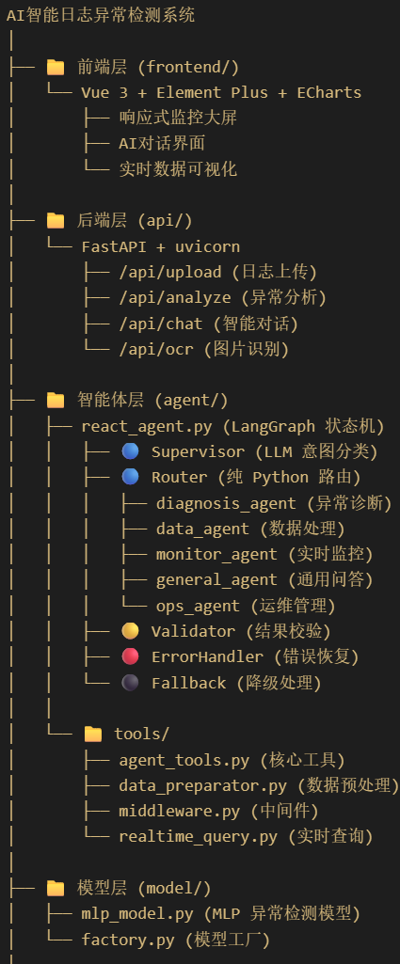

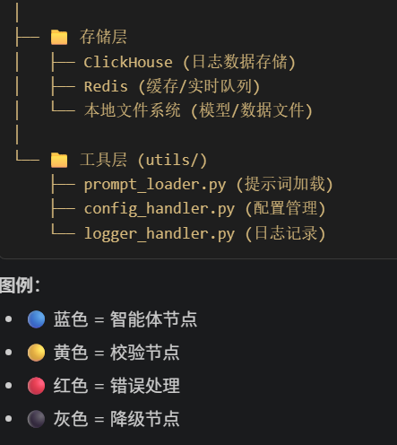

4.2 核心模块实现说明与源码

步骤1：构建PyTorch MLP异常检测模型

实现离线/在线日志的特征分类，支持CPU/GPU。

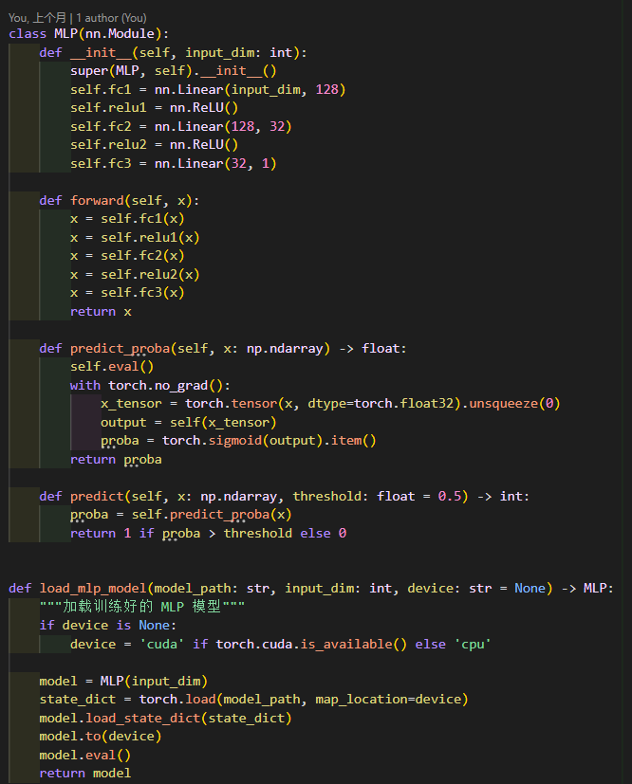

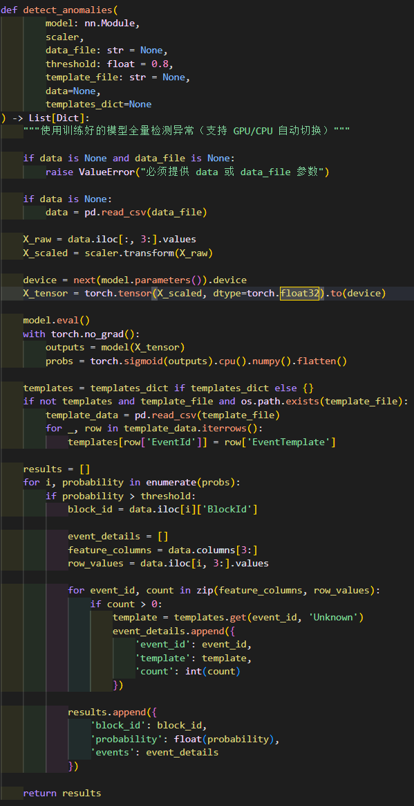

步骤2：基于LangGraph的多智能体负载构建 ( react_agent.py)

设计Supervisor集中式识别架构，并挂载具有高度鲁棒性的自愈路由。

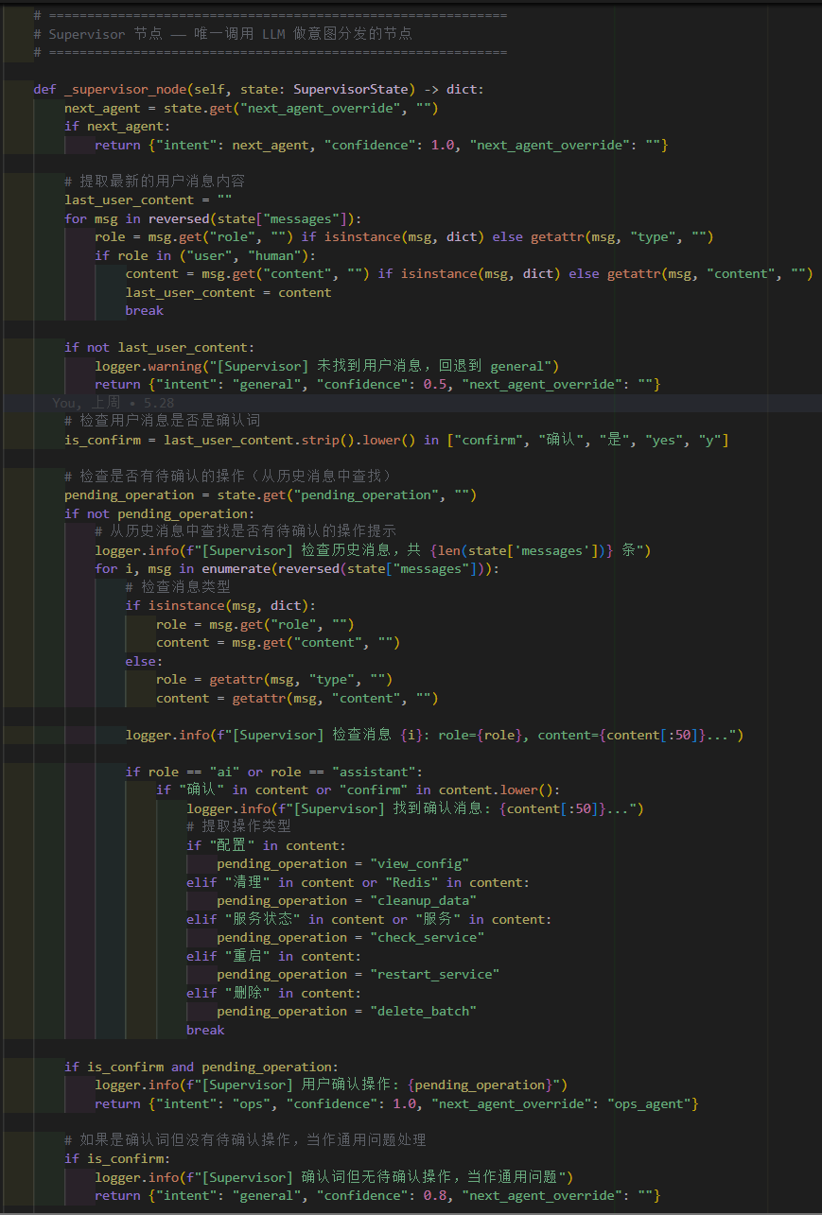

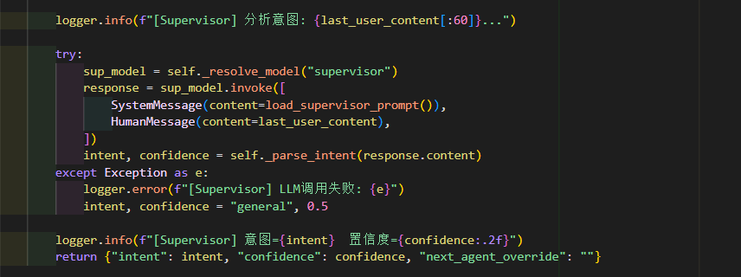

步骤3：OpenClaw统一异步通信网关 ( openclaw_chat.py)

为了应对移动端（微信）高并发、防止用户特殊字符注入导致Shell连接崩溃，网关网关提供了工业级的单网关入口，全面对接OpenClaw消息通道。

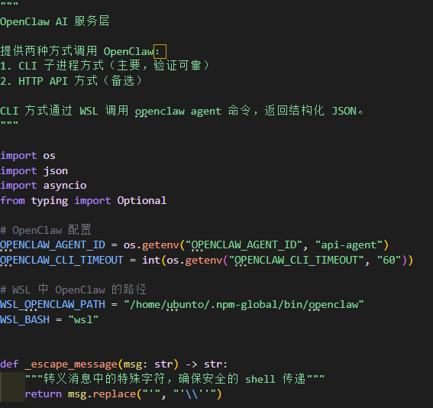

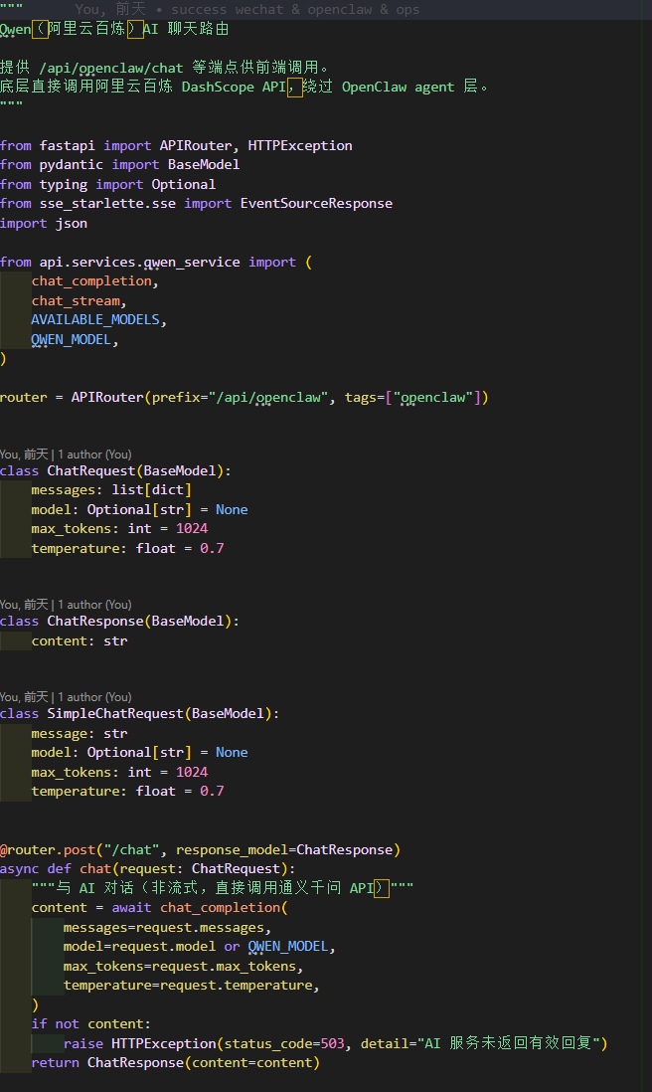

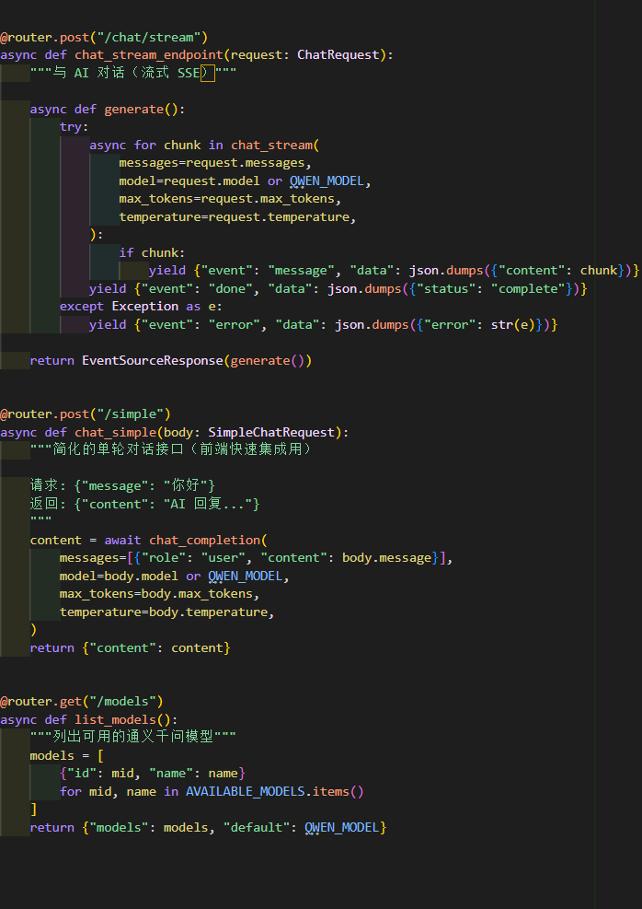

5实验结果

5.1 系统多轮对话与异常诊断流式返回
当运维人员在客户端或通过 OpenClaw 微信端发起异常诊断请求时，系统内部多智能体集群完美协作。参与者 FastAPI 服务（POST /api/wechat/chat）返回的 JSON 响应格式高度表单，测试结果如下：
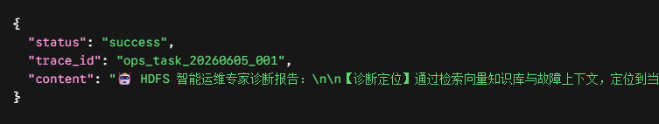

5.2 多级降级策略测试结果
在切断官方Event_occurrence_matrix.csv特征源的末端电压测环境下，系统中间件（middleware.py）完美触发多级降级策略，自动平滑切换至 ClickHouse 基础宽表并自动组合block_features.csv与Event.csv，控制台打印信息如图 1 所示。

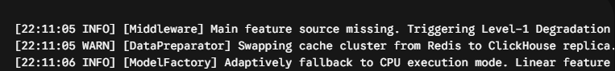

6 特色和创新

1. 哑管道、强端点的低连接ChatOps架构

系统打破了传统微信机器人需要在客户端本地编写大量复杂的分辨率解析、工具调用的繁杂设计。创新性地提出了“OpenClaw做消息通道，前置Supervisor做智能大脑”的架构。OpenClaw只负责消息、利用底层的jq工具进行安全转义，并通过唯一的/api/wechat/chat接口源源源不断地给后端的LangGraph集群，实现了系统逻辑的高内聚与零互连污染。

2.混合AI推理与三链分开模型方案
针对运维系统对实时性的严格要求要求，系统设计了基于任务复杂度的“三链分开”动态模型切换：
- 简单对话/数学计算=>分流至本地轻量化大模型（Ollama Qwen3:8B），零网络延迟。
- 高精度实时监控/基础数据查询=>彻底绕过LLM，使用纯Python自动化脚本直连Redis/ClickHouse搜索，实现毫秒级响应（Zero-LLM Latency）。
- 复杂根因诊断（RCA）与知识库检索=>调度动态云端重型模型（通义千问Qwen-Max-Plus），确保诊断深度。

3.基于LangGraph的自愈式多智能体与人工介入循环

项目在多智能体交互逻辑中深度入口获得了安全锁。子代理（Ops）具备重启服务、删除无用群体机制、清理缓存的能力，但该能力被Validator节点与Human-in-the-loop严格管控。遇到敏感指令时，状态机会进入interrupt挂起状态，通过微信向运维专家索要确认权限。只有在微信端捕捉到“确认”信号回调时，断点恢复执行，完美了大模型失控与误触的高风险问题。

7 实验总结
6.1 项目总结
本项目成功实现了一个融合大数据、深度学习与大模型状态机的全身系统智能运维平台。通过本次大作业的综合实践团队，顺利解决了跨系统平台调用（WSL Ubuntu ↔ Windows 11）、高维度海量日志特征矩阵的高效提取、数据流式SSE渲染、以及塔模型触发的“工具幻觉”等核心工程框架。整个系统承载了监控系统的实时性（分段Python响应）、AI诊断的深度性（RAG）专家库检索）以及闭环运维的安全性（微信端HITL二次确认），具备极高的工业原型落地价值。

6.2 个人实验心得体会
本次综合设计大作业对我而言是一次极其宝贵且硬核的“全栈 AIOps 系统架构师”式的历练。作为独立开发者，在没有组员分工支撑的情况下，我必须独自横跨分布式大数据组件、深度学习算法训练、大模型多智能体（Multi-Agent）状态机编程以及移动端 ChatOps 协议对接等多个异构技术栈。这种“高密度”的工程实践彻底打通了我的系统级全局视野。

在系统集成的演进过程中，我经历了深刻的技术思想蜕变：

- 在架构设计层面：项目初期，我曾陷入让 OpenClaw 微信端 Agent 独立去识别意图并调用多套 API 的设计误区，导致系统频繁出现大模型提示词污染、多层 Agent 嵌套死循环以及微信接口超时报错。面对这些典型的智能体工程痛点，我果断进行了架构降维，确立了 “Dumb Pipe, Smart Endpoints（哑管道，强端点）” 的工业级集成原则。我将 OpenClaw 的配置极简化，让其仅作为纯粹、高鲁棒的消息中继通道，而将所有的业务意图识别、RAG 检索、运维决策全权收敛到后端的 LangGraph 状态机集群中。通过在 FastAPI 编写统一网关，并巧妙利用终端 jq 工具构建标准 JSON，彻底解决了 Shell 字符转义的工程 Bug，让微信端丝滑地共享了后端极其强大的 Supervisor 集群大脑。

- 在算法与数据管线层面：我深刻体会到“数据和管道决定了 AI 系统的上限”。为了让海量、非结构化的 HDFS 原始日志变成 PyTorch 可以推理的张量，我独立梳理并打通了从 Kafka 实时消费到 ClickHouse 结构化落库，再到 E1-E29 事件特征矩阵提取的完整全生命周期管线。在训练结构为 29 => 128 => 32 => 1 的 MLP 模型时，为了应对生产环境中由于故障稀疏带来的“数据不平衡”痛点，我通过调整损失函数类别权重攻克了这一难题。更重要的是，我为系统设计了多级数据降级策略，使得当 Redis 缓存或本地模型权重缺失时，系统能够自愈路由并平滑切换至备选数据源与 CPU 推理模式，这让我的代码具备了工业级系统所需的弹性与容错率。

- 在知识沉淀与闭环运维层面：我打破了传统监控“只报不修”的局限。通过构建 HDFS E1-E30 错误码的向量知识库（RAG），大模型不仅能给出精准的根因分析，还能直接下发修复指令。然而，大模型的幻觉对于分布式集群运维是致命的。为此，我利用 LangGraph 的断点挂起特性，在核心运维链路上引入了 Human-in-the-loop 机制。当系统决定执行高危清理或服务重启时，流程会自动挂起并通过微信触发人类运维专家的二次确认。只有收到我的微信回调信号，系统才会继续执行。这种将“AI 的敏捷性”与“人类的安全性”在移动端闭环融合的尝试，让我真正体会到了 ChatOps 的无尽魅力。
这次大作业不仅极大地提升了我的 Python 异步编程能力与状态机逻辑控制力，更培养了我面对复杂跨平台系统（WSL Ubuntu ↔ Windows 11）时的调试韧性，为我未来迈向高级后端开发与大模型系统集成工程筑牢了坚实的技术底座。

